الاختبار اليومي
اسم الوحدة | ظهر معرفة ومهارة في التصميم والخياطة والنسيج | السنة الدراسية | 2024 | الفصل الدراسي | الفصل  الاول | التاريخ
مخرج التعلم | يصنع المنسوجات المختلفه | معيار الأداء | يستخدم الأدوات المناسبة لنسج المشغولات بطريقة صحيحة وآمنه
اسم الدرس | الادوات المناسبة لنسج المشغولات | رقم الدرس | 28
اسم الطالب/ة | مييسم محي الدين | اسم المجموعة | 3
درجة الاختبار | 10
نتيجة الاختبار | 7
اسئلة الاختبار |  |  |  |  |  |  | الدرجات
السؤال الأول  حدد المواد اللازمة لحياكة سدية  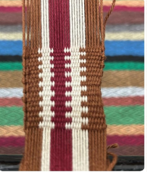 | 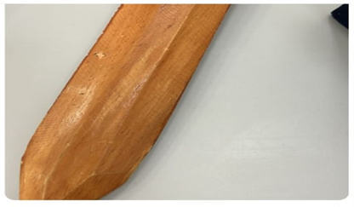    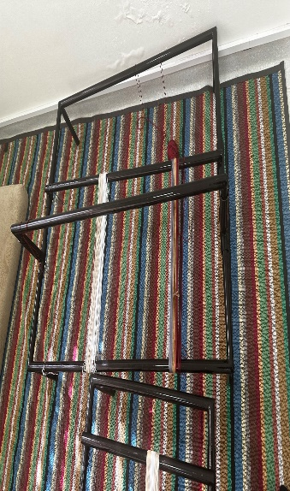  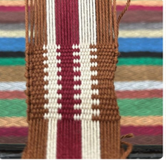 |  |  |  |  |  | 7
 |  |  |  |  |  |  | 10
